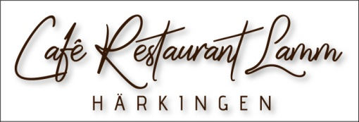

Zurzeit keine Offene Stelle

